Обработка данных дебитометрии
В механических дебитомерах применяется датчик турбинного типа (вертушка), скорость вращения которой пропорциональна объему жидкости проходящему через прибор. При измерениях определяют скорость вращения датчика (об/ед. вр). Измерения проводят в интервале перфорации при подъеме прибора, при этом вначале выбирают участки для точечных измерений с пакеровкой прибора. Для повышения точности в каждой точке проводят несколько замеров.
№ п/п | глубины | показания счетчика | Q_{i}=п.сч⋅ц.дел | ΔQ_{i}
1 | 1590,4 | 438 | 201,48 | 1,38
2 | 1590,8 | 435 | 200,1 | 4,6
3 | 1591,2 | 425 | 195,5 | 10,12
4 | 1591,6 | 403 | 185,38 | 0,92
5 | 1592 | 401 | 184,46 | 19,32
6 | 1592,4 | 359 | 165,14 | 23,92
7 | 1592,8 | 307 | 141,22 | 6,9
8 | 1593,2 | 292 | 134,32 | 3,68
9 | 1593,6 | 284 | 130,64 | 0
10 | 1594 | 285 | 131,1 | 2,76
11 | 1594,4 | 279 | 128,34 | 2,76
12 | 1594,8 | 273 | 125,58 | 40,02
13 | 1595,2 | 186 | 85,56 | 7,36
14 | 1595,6 | 170 | 78,2 | 3,68
15 | 1596 | 162 | 74,52 | 16,1
16 | 1596,4 | 127 | 58,42 | 11,04
17 | 1596,8 | 103 | 47,38 | 6,44
18 | 1597,2 | 89 | 40,94 | 9,2
19 | 1597,6 | 69 | 31,74 | 13,34
20 | 1598 | 40 | 18,4 | 3,22
21 | 1598,4 | 33 | 15,18 | 6,9
22 | 1598,8 | 18 | 8,28 | 0
23 | 1599,2 | 18 | 8,28 | 0
24 | 1599,6 | 18 | 8,28 | 0
25 | 1600 | 0 | 0 | 0
Таблица 1 Исходные данные замеров и результаты их обработки
Цена деления=201,48/428=0,46
Обработка данных заключается в обработке интегральных и дифференциальных кривых притока (приемистости для нагнетательных скважин)
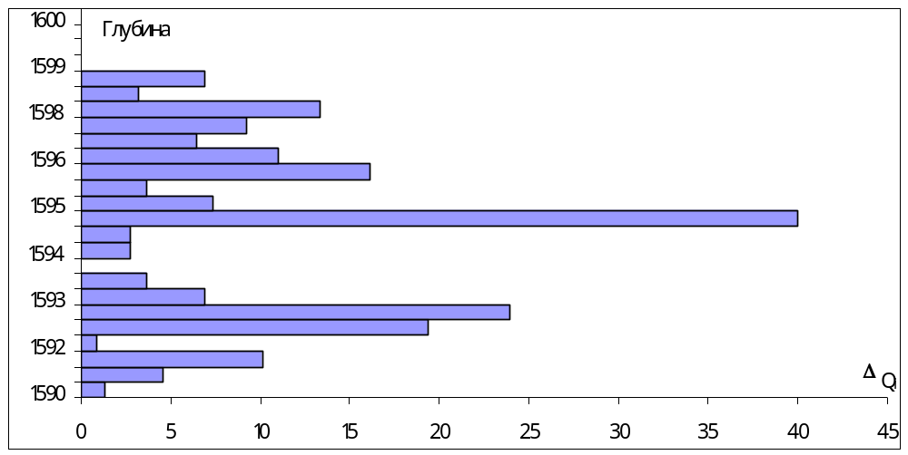
Рис. 1 График зависимости ΔQ_{i} от глубины
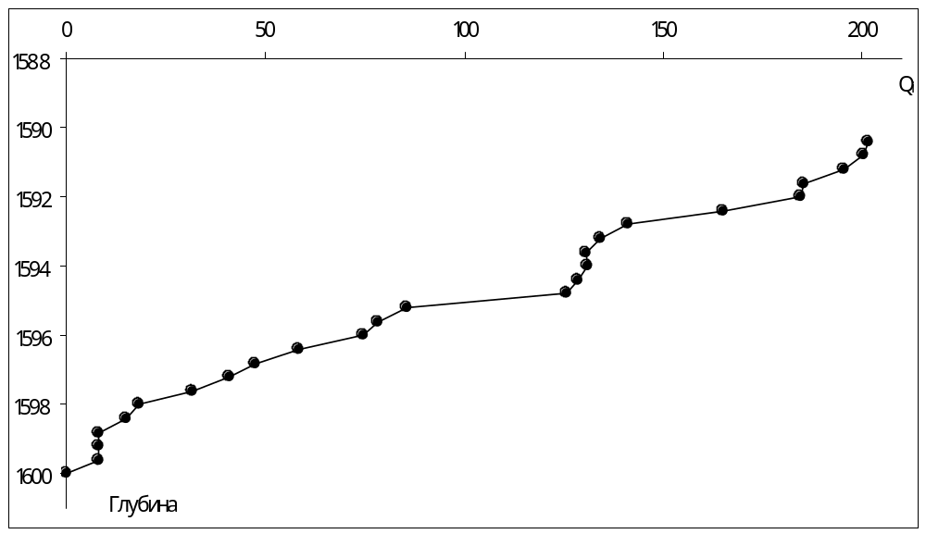
Рис. 2 График зависимости расхода от глубины
Инклинометрия
Инклинометрия – это замеры положения ствола скважины в пространстве. В основе инклинометра лежит отвес и компас. Через определенные интервалы замеряются: угол δ азимут ϕ. Искривление скважины определяют для контроля за сохранением заданного направления скважины в пространстве и для получения данных необходимых при геологических построениях.
Угол ϕ - магнитный азимут, отсчитывается от направления на магнитный север, по ходу часовой стрелки до горизонтальной проекции данного отрезка скважины.
Δl_{i}=l⋅sinδ_{i}
_{Δhi=l⋅cosδ}i
Глубина | Угол δ | Азимут ϕ_{i} | Δl_{i} | Δh_{i} | l-Δh_{i}
175 | 0,3 | 170 | 0,131 | 25,000 | 0,00034
200 | 1,3 | 0 | 0,567 | 24,994 | 0,00643
225 | 4,15 | 245 | 1,808 | 24,935 | 0,06548
250 | 5 | 255 | 2,178 | 24,905 | 0,09504
275 | 4,3 | 280 | 1,874 | 24,930 | 0,07030
300 | 5,45 | 285 | 2,373 | 24,887 | 0,11290
325 | 6,3 | 270 | 2,742 | 24,849 | 0,15082
350 | 6,3 | 285 | 2,742 | 24,849 | 0,15082
375 | 6,45 | 275 | 2,807 | 24,842 | 0,15808
400 | 6,15 | 270 | 2,677 | 24,856 | 0,14373
425 | 4,15 | 280 | 1,808 | 24,935 | 0,06548
450 | 3 | 290 | 1,308 | 24,966 | 0,03423
475 | 3 | 305 | 1,308 | 24,966 | 0,03423
500 | 2,3 | 300 | 1,003 | 24,980 | 0,02012
525 | 3,3 | 280 | 1,438 | 24,959 | 0,04141
550 | 3,3 | 240 | 1,438 | 24,959 | 0,04141
575 | 2,3 | 300 | 1,003 | 24,980 | 0,02012
600 | 4,3 | 280 | 1,874 | 24,930 | 0,07030
625 | 6,3 | 305 | 2,742 | 24,849 | 0,15082
650 | 6 | 300 | 2,612 | 24,863 | 0,13681
675 | 5,3 | 300 | 2,308 | 24,893 | 0,10677
700 | 5,3 | 290 | 2,308 | 24,893 | 0,10677
725 | 4 | 300 | 1,743 | 24,939 | 0,06084
750 | 3 | 260 | 1,308 | 24,966 | 0,03423
775 | 4 | 275 | 1,743 | 24,939 | 0,06084
800 | 4 | 295 | 1,743 | 24,939 | 0,06084
825 | 2,3 | 290 | 1,003 | 24,980 | 0,02012
850 | 3,3 | 0 | 1,438 | 24,959 | 0,04141
875 | 4,3 | 260 | 1,874 | 24,930 | 0,07030
Таблица 2 Результаты замеров и результаты их обработки

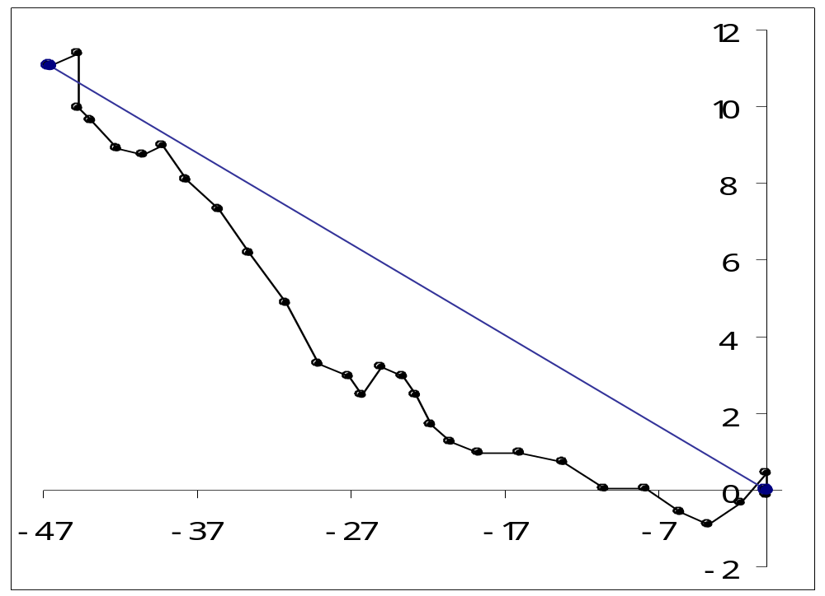
Рис. 3 График результатов инклинометрии
Определение коэффициента пористости по методу собственных потенциалов
Последовательность действий при обработке графиков ПС
1) Выделении коллекторов, они определяются по середине спада на графике;
2) Расчет высоты коллектора – h;
3) Отсчет ΔU_{спi};
4) Определение линии глин;
5) Определение ρ_{п} и ρ_{с}, ρ_{с}=1,2 Ом⋅м;
6) Определение d_{c}, м;
7) Расчет ρ_{п}/ρ_{с}, h/d_{c};
8) Определение ν;
9) Определение ΔU_{спi}^{испр}=ΔU_{спi}/ν;
10) Расчет α_{спi}=ΔU_{спi}^{испр}/ΔU_{спi};
11) Определение коэффициента пористости k_{п} по графику.
Интервал, м | h, м | ΔU_{i} | ρ_{п} | ρ_{п}/ρ_{с} | d_{c} | h/d_{c} | ν | ΔU_{спi}^{испр} | α_{псi} | k_{п}
1299-1314 | 15 | 9 | 5 | 4,167 | 1,96 | 7,653 | 0,92 | 9,783 | 0,978 | 25
1318-1320 | 2 | 10 | 4 | 3,333 | 2,26 | 0,885 | 0,95 | 10,53 | 1,053 | 28
1326-1328 | 2 | 8 | 4 | 3,333 | 2,31 | 0,866 | 0,96 | 8,333 | 0,833 | 23
1331-1332 | 1 | 6 | 6 | 5 | 1,97 | 0,508 | 0,88 | 6,818 | 0,682 | 22
1332-1335 | 3 | 2 | 17 | 14,17 | 2,21 | 1,357 | 0,88 | 2,273 | 0,227 | 19
1341-1350 | 9 | 8 | 4 | 3,333 | 1,98 | 4,545 | 0,89 | 8,989 | 0,899 | 25
1358-1359 | 1 | 1 | 4 | 3,333 | 2,24 | 0,446 | 0,31 | 3,226 | 0,323 | 15,5
Таблица 3 Результаты замеров и результаты их обработки
r_{с}=1,2 Ом⋅м
Построение фактической кривой БКЗ

интервал | h | L₁=0,45 | L₂=1,05 | L₃=2,25 | L₄=2,25 | L₅=4,25 | L₆=8,5
1466-1470 | 4 | 0,25 | 8 | 19 | 21 | 25 | 28
1470-1473 | 3 | 1,9 | 5,3 | 2,6 | 7,5 | 3,6 | 7,5
1479-1483 | 4 | 2 | 4,4 | 2,4 | 8,7 | 3,5 | 3,5
1488-1495 | 7 | 1,5 | 3,5 | 0,5 | 5 | 2 | 3,8

Литологическое расчленение разреза по данным ГИС.
Комплекс признаков.
Порода |  | КС,БК,БКЗ,ИК |  | ПС | Кв | МКЗ | ГК | НГК
 |  | Сопротивление | Зона проникновения
глина |  | низкое | отсутствует | max | d_{c}>d_{н} | ρ_{к}^{пз}>ρ_{к}^{гз}  низкое | max | min
Песчаник | г/н | max | имеется | min | d_{c}<d_{н} | ρ_{к}^{пз}>ρ_{к}^{гз} | низкое | среднее
Песчаник | н/н | max | имеется | min | d_{c}<d_{н} | ρ_{к}^{пз}>ρ_{к}^{гз} | низкое | среднее
Песчаник | в/н | max | имеется | min | d_{c}<d_{н} | ρ_{к}^{пз}>ρ_{к}^{гз} | низкое | среднее
Алевролит |  | среднее | отсутствует | среднее | d_{c}=d_{н} | ρ_{к}^{пз}=ρ_{к}^{гз}  высокое | среднее | среднее
Известняк |  | max | отсутствует /имеется | среднее | d_{c}d_{н} | ρ_{к}^{пз}=ρ_{к}^{гз}  ρ_{к}^{пз}≠ρ_{к}^{гз}  высокое | низкое | max
Углисто-глинистые сланцы |  | высокое | отсутствует | высокое | d_{c}=d_{н} | ρ_{к}^{пз}=ρ_{к}^{гз}  высокое | высокое | min
Плотный ρ_{к}^{пз}=ρ_{к}^{гз}
^{Пористый кпз>к}гз
Интервал | h_{м} | Литология
1468-1477 | 9 | известняк
1477-1481 | 5 | глина
1481-1482 | 1 | алевролит
1482-1486 | 4 | песчаник н/н
1486-1490 | 4 | песчаник в/н
1490-1493 | 3 | глина
1493-1497 | 4 | алевролит
1497-1500 | 3 | глина
1500-1501 | 1 | алевролит
1501-1502 | 1 | глина
1502-1505 | 3 | алевролит
1505-1506 | 1 | глина
1506-1508 | 2 | алевролит
1508-1511 | 3 | углисто-глинистые сланцы
1511-1513 | 2 | песчаник в/н
1513-1515 | 2 | углисто-глинистые сланцы
1515-1520 | 5 | песчаник в/н
1520-1522 | 2 | глина

- глина
- песчаник н/н
- песчаник в/н
- алевролит
- известняк
- углисто-глинистые сланцы

